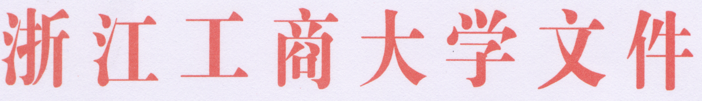

浙商大人〔2013〕337号

浙江工商大学关于修订
教职工延长退休年龄规定的通知

校内各部门：
《浙江工商大学教职工延长退休年龄规定》已修订，现予以印发，请遵照执行。

浙江工商大学
2013年12月6日

浙江工商大学教职工延长退休年龄规定

第一条 为了规范我校教职工退休制度，根据《国务院关于高级专家离休退休若干问题的暂行规定》（国发〔1983〕141号）和《浙江省人民政府办公厅转发<关于贯彻国务院对高级专家离休退休有关规定的若干意见>的通知》（浙政办〔1986〕54号）的精神，结合我校实际，制定本规定。
第二条 需由我校审批办理退休手续的事业编制教职工（暂不包括院士、浙江省特级专家以及派遣到杭州商学院工作的教师），已达到法定退休年龄，因工作需要延长退休年龄的，适用本规定。
第三条 校人事处负责教职工延长退休年龄的审核，并办理有关教职工延长退休年龄的手续。
第四条 具有正高级专业技术任职资格、在学科性学院及体育工作部教学科研岗位上、身体健康的教职工，可以申请延长退休年龄；其他人员不得申请延长退休年龄。
第五条 申请延退人员应能胜任所聘岗位的教学和科研工作，具备下列基本条件之一：
（一）正在主持国家级教学科研项目，在原定的项目实施期限内尚未完成的；
（二）具有较大社会学术影响、学科专业建设发展需要的。
第六条 符合第五条第（一）项条件的，经学校批准同意，一般可延长退休年龄到项目计划实施期限终结；符合第五条第（二）项条件的，经学校批准同意，每次延长退休年龄的期限一般为1至2年。
延长退休年龄原则上不超过5年。
第七条 人事处应在教职工法定退休年龄届满前三个月通知相关学院已达到法定退休年龄的教职工名单。
相关学院应在接到人事处通知一个月内，向人事处提出教职工延长退休年龄申请。
第八条 教职工延长退休年龄的审批程序如下：
（一）相关学院征求拟延长退休年龄的人员的意见，拟延长退休年龄人员填写《高级专业技术人员延长退休年龄申请表》；
（二） 相关学院党政联席会议对申请人员进行研究，学院行政负责人签署意见，明确延长退休年龄的期限；
（三）相关学院向人事处提交拟延长退休年龄人员的《高级专业技术人员延长退休年龄申请表》，并附相关证明材料；
（四）人事处对学院上报的延长退休年龄的人员进行初审，将符合条件的人员报校长办公会议集体研究；
（五）人事处将学校的审定意见书面通知申请人和所在学院，以便相关学院提前做好工作安排。
第九条 经批准的教职工在延长退休年龄期间，出现下列情形之一的，可以终止延长退休年龄：
（一）教职工本人提出终止延长退休年龄申请的；
（二）教职工一年内累计病、事假超过二个月，不能坚持正常工作的。
教职工提出终止延长退休年龄的，应向所在学院提出申请，人事处按规定及时为其办理退休手续，并将结果通报学院，做好工作交接。
第十条 本规定由人事处负责解释。
第十一条 本规定自2014年1月1日起执行。以前学校有关文件与本规定不一致的，以本规定为准。

附件：高级专业技术人员延长退休年龄申请表

附件
高级专业技术人员延长退休年龄申请表

姓 名 |  | 性 别 |  | 出生年月
职 称 |  | 健康状况 |  | 延长年限
符合延期退休条 件
延退期间主要工 作
所在学院意见
学校
意见

浙江工商大学校长办公室 2013年12月6日印发

